
实验报告



题目： 键盘驱动程序的分析与修改

班 级： 2021211301
学 号： 2021210967
姓 名： 王心雨
学 院： 计算机学院

2022年 11 月 29日

一、实验目的
1.理解I/O系统调用函数和C标准I/O函数的概念和区别；
2.建立内核空间I/O软件层次结构概念，即与设备无关的操作系统软件、设备驱动程序和中断服务程序；
3.了解Linux-0.11字符设备驱动程序及功能，初步理解控制台终端程序的工作原理；
4.通过阅读源代码，进一步提高C语言和汇编程序的编程技巧以及源代码分析能力；
5.锻炼和提高对复杂工程问题进行分析的能力，并根据需求进行设计和实现的能力。
实验环境
- 硬件：学生个人电脑（x86-64）
- 软件：Windows 10，VMware Workstation 15 Player，32位Linux-Ubuntu 16.04.1
- gcc-3.4编译环境
- GDB调试工具
- Bochs模拟器2.3.7；
三、实验内容
从网盘下载lab4.tar.gz文件，解压后进入lba4目录得到如下文件和目录：
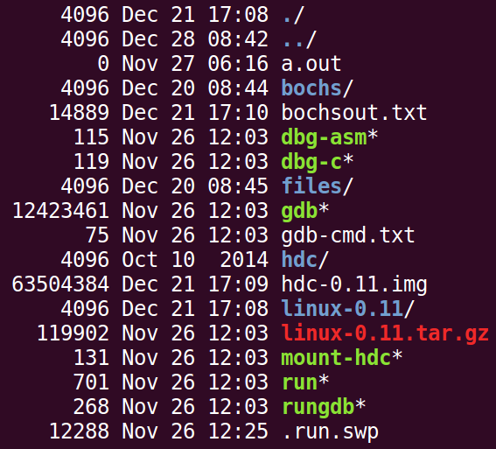
实验常用执行命令如下：
- 执行./run ，可启动bochs模拟器，进而加载执行Linux-0.11目录下的Image文件启动linux-0.11操作系统
- 进入lab4/linux-0.11目录，执行make编译生成Image文件，每次重新编译（make）前需先执行make clean
- 如果对linux-0.11目录下的某些源文件进行了修改，执行./run init 可把修改文件回复初始状态
本实验包含2关，要求如下：
- Phase 1
键入F12，激活*功能，键入学生本人的姓名拼音，首尾字母等显示*
比如：zhangsan，显示为：*ha*gsa*
- Phase 2
键入“学生本人的学号” ：激活*功能，键入学生本人的姓名拼音，首尾字母等显示*
比如：zhangsan，显示为：*ha*gsa*，
键入“学生本人的学号-” ：取消显示*功能
提示：完成本实验需要对lab4/linux-0.11/kernel/chr_drv/目录下的keyboard.s、console.c和tty_io.c源文件进行分析，理解按下按键到回显到显示频上程序的执行过程，然后对涉及到的数据结构进行分析，完成对前两个源程序的修改。修改方案有两种：
- 在C语言源程序层面进行修改
- 在汇编语言源程序层面进行修改
实验4的其他说明见lab4.pdf和lab4虚拟机环境安装说明.docx。linux内核完全注释(高清版).pdf一书中对源代码有详细的说明和注释。
四、源代码的分析及修改
针对一次按键操作对源代码keyboard.s、console.c和tty_io.c的进行分析，说明分析过程，要配有流程图（不能从书中进行截图）进行说明，给出各阶段的修改思路和代码实现。各阶段需要有较详细的文字说、运行截图、分析过程的内容。
一、知识解读
对源文件进行分析：
在Linux 0.11系统中可以使用两类终端。一类是主机上的控制台终端，另一类是串行硬件终端设备。控制台终端对应有一个tty_struct数据结构，主要用来保存终端设备当前的参数、字符IO缓冲队列等信息，其中有三个缓冲队列，分别是read_q: 保存从键盘输入的原始字符序列，write_q: 保存写到控制台显示屏的数据和secondary：保存从read_q取出的经过行规则程序处理的数据。
keyboard.S中主要包括键盘中断处理程序，主要包含con_write()。keyboard.S和console.c接收上层tty_io.c程序传递下来的显示字符或控制信息。它首先根据键盘特殊键的状态设置状态标记变量mode的值，然后根据引起键盘终端的按键扫描码，调用已经编排成跳转表的相应扫描码处理子程序，把扫描码对应的字符放入read_q中，之后调用tty_io.c中的do_tty_interrupt函数。
console.c中的控制台初始化程序和控制台写函数con_write函数从write_q中取出字符序列，根据字符的性质进行在屏幕终端上显示字符、光标移动、字符擦除等操作。
tty_io.c源文件包含tty字符设备读函数tty_read()函数和写函数tty_write(),为文件系统提供了上层访问接口；do_tty_interrupt函数包含对copy_to_cooked函数的调用，这个函数对read_q中的字符进行适当处理之后放到secendary队列中，在此期间，如果设置了回显标志，则字符还会被放入到write_q队列中，以在终端屏幕上显示刚键入的字符。
2. 按下按键到回显到显示频上程序的执行过程：

二、准备过程：
安装linux-0.11的配置环境，本人姓名wangxinyu，将ubuntu用户名设置为此；接着下载gcc与as86编译器成功创建了虚拟机，将lab4.tar文件拖入虚拟机的home，进而创建新的Terminal。首先我们解压lab4文件，键入ll指令查看压缩包内的具体文件和目录；
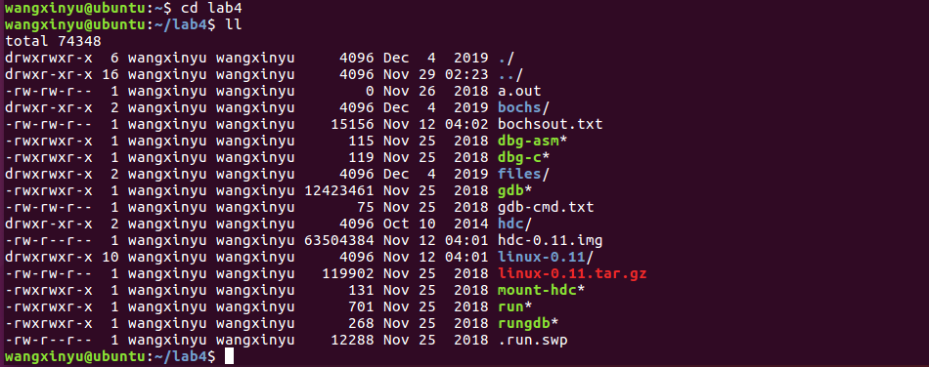
三、阶段一
- 翻阅PPT以及linux内核注释的书籍，之后键入cd linux-0.11/kernel/chr_drv进入对应目录，此时先cd keyboard.S查看其的源代码；获得了其key_table即扫描码到对应按键处理程序的跳转表，分析得知F1——F12的扫描码用函数func处理，查阅其对应的注释；
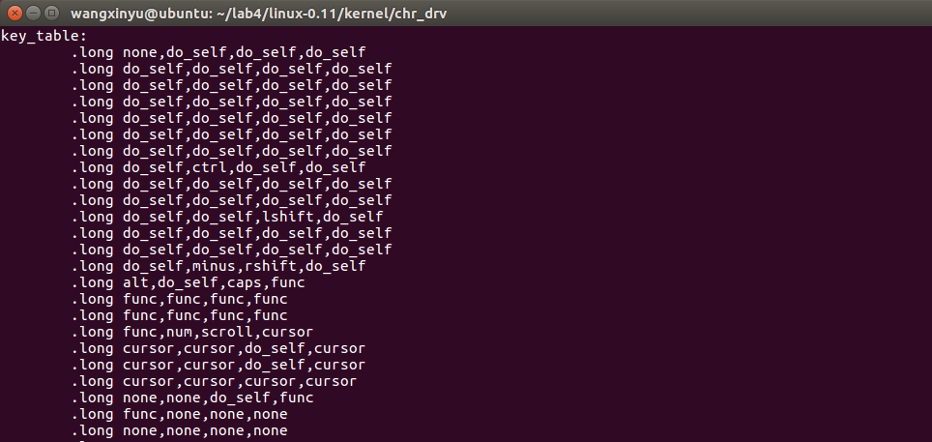
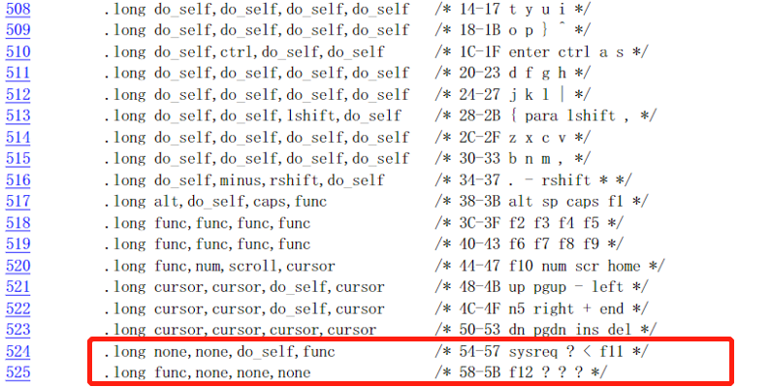
- 进一步分析func函数的汇编代码，根据注释可知，红框中两行是判定是否是F12键被按下的指令，因此我们可以在这个call一个F12的状态函数，起名为change_F12flag；
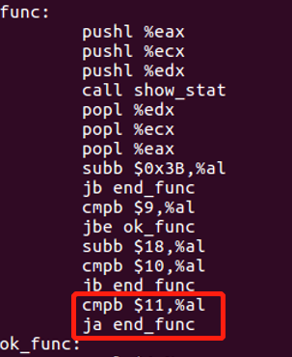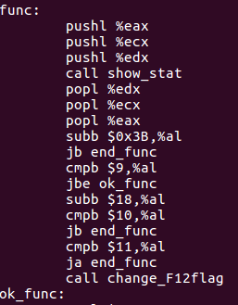
- 接下来具体写函数的实现：先定义全局变量F12flag，初始化为0；再写change_F12flag函数。根据汇编指令，每按一次F12键，该函数被调用；
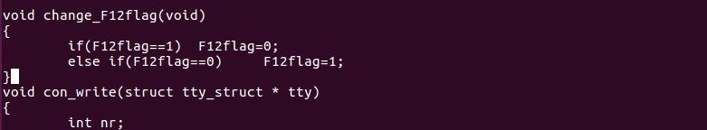
- F12flag置位时，将英文字母显示为*；此时分析console.c源代码中的con_write文件；我们需要判断是否当前的输入为首字母‘w’或者‘u’，因此我们增加如下代码，字符c在写到内存pos处后就显示在屏幕上，更改为*即可实现。
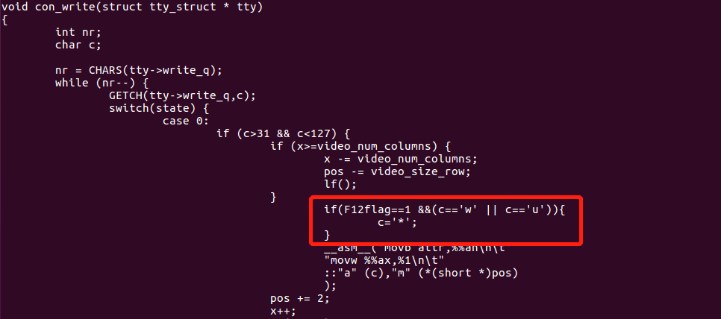
- 之后我们通过cd ..退回linux-0.11文件目录下，键入make clean 和 make指令继续编译；再键入 cd ..进入lab4文件目录下，键入./run启动Bochs模拟器，指令实现如下，符合要求，阶段一完成。
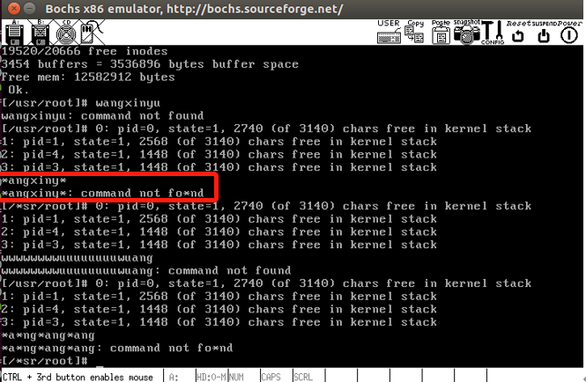
四、阶段2：
- 阶段2要实现的功能是输入我的学号2021210967，就能将所有的‘w’和‘u’更改为*号，再次输入学号，能够复原；我们在Linux内核注释中了解到，最终实现复原是在学号后加-，这个过程由do——self函数完成。即如果输入2021210967-，即能实现字符复原；
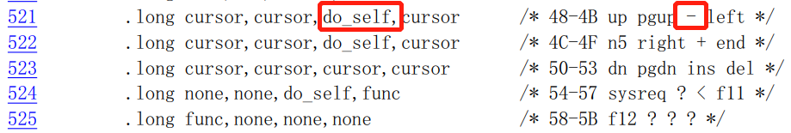
- 首先我们使用./run init清空阶段1文件的修改内容；根据阶段1我们已经基本大致清楚了con_write函数的机制，因此我们直接在con)write函数内部设定有限状态机，设定变量flag用于确定是否反转功能，设定变量count，初始化为0用于实现记录输入的有效字符串的个数；
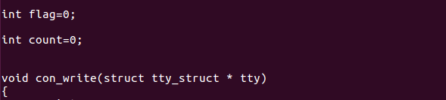
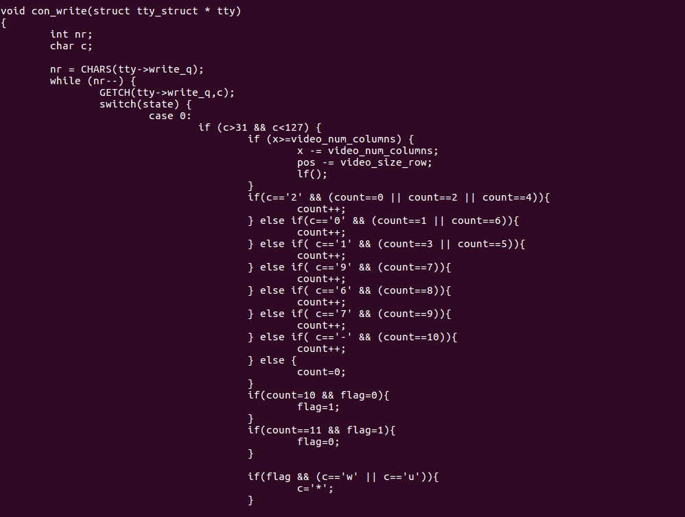
- 类似于阶段一，在linux-0.11目录下键入make clean 和 make指令编译，在lab4目录下./run运行Bochs模拟器；
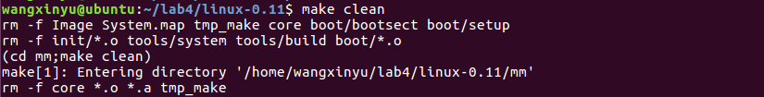
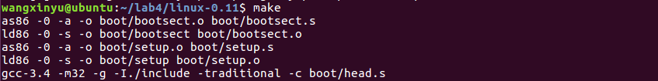
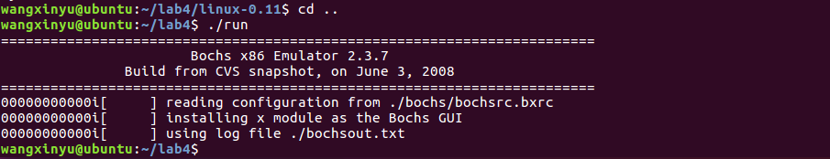
4.模拟结果如下，与要求相符合，阶段二通过。
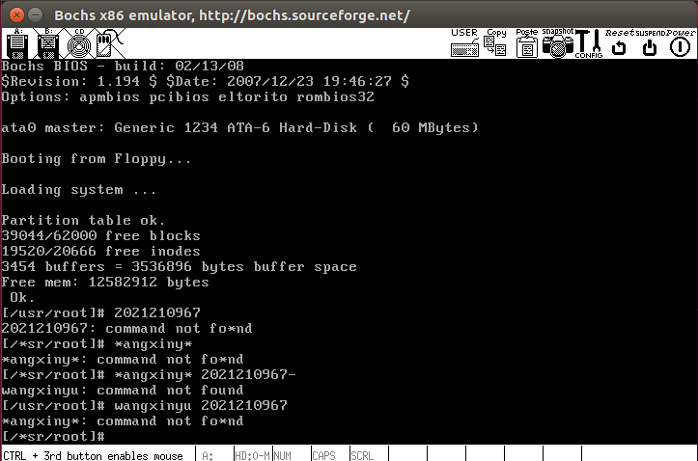

五、总结体会
总结心得（包括实验过程中遇到的问题、如何解决的、过关或挫败的感受、实验投入的时间和精力、意见和建议等）
实验四对我个人来说可能比前几个实验更为简单一些，当然这个实验的意义并非其表面上的通过而已，在安装配置环境的时候，在一点点对照gcc编译器安装指令敲时，在第一次尝试使用虚拟机做实验之后，在能够自己看懂汇编代码以及通过翻阅资料和课堂的ppt能够理解实验的实质的时候，我觉得是比较幸福的。当然，我也遇到了很多问题，像gcc安装了好些次都没安装成功，以及对于虚拟机而言，我的平板电脑的键盘已经自我锁定了，需要解锁才能够在虚拟机中使用而不是调用F12原本的功能，用Fn+F8键成功解决了这个问题，虽然这个问题花费了很久的时间，但是也在一遍遍的检查代码的过程中提升了做任何实验的耐心。
第一个实验是修改F12的功能实现，通过键盘的程序的插入和函数的调用等等；第二个实验我觉得更简单，只是在console.c中加入了一个状态判断的程序，从而实现了扫描码为学号从而实现首尾字母更改的功能！计算机系统的实践课程已经告一段落，希望能够在理论课上获得一个好成绩！也非常感谢帅气睿智的周锋老师的教学以及助教的帮助！感谢！

